ПОЗДРАВЛЯЕМ!!!
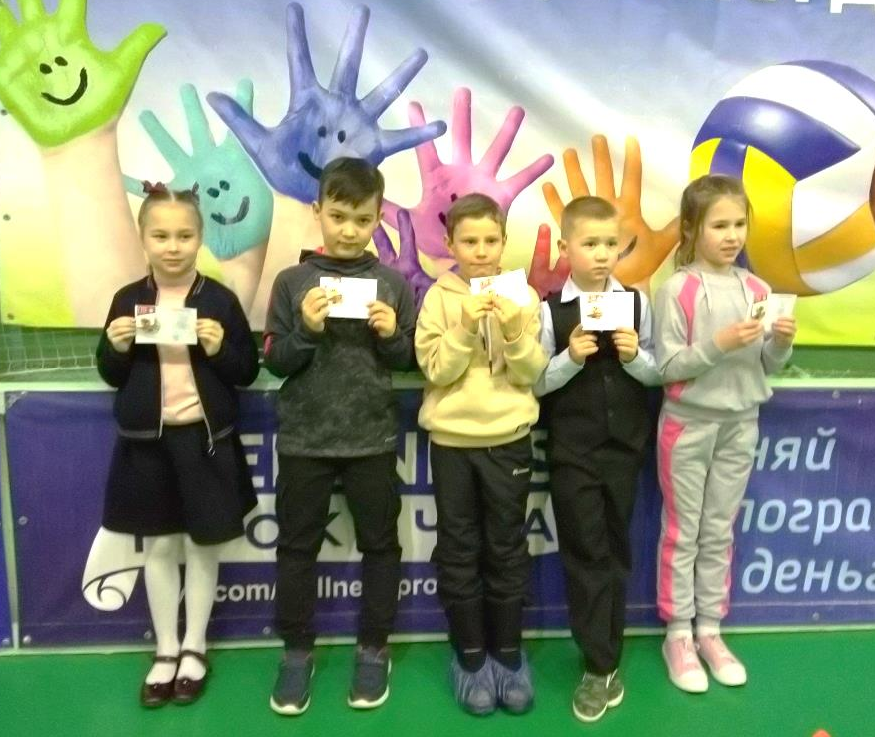
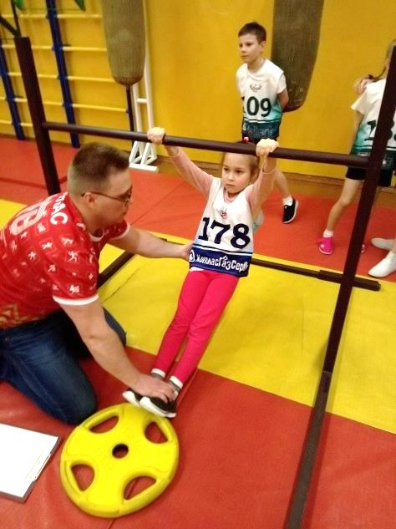
В последние дни уходящего года, 29 декабря в спорткомплексе «Салют» состоялось торжественное вручение удостоверений и золотых знаков отличия ВФСК «ГТО». Среди них были и 8 выпускников детского сада «Искорка»: Андрей Б., Виктор А., Тимофей Б., Михаил В., Полина Л., Вера П., Клим П., Вадим Ф. Ребята достойно выполнили нормативы комплекса «ГТО» и получили свои золотые знаки отличия из рук Главы городского округа Архангельской области «Котлас» Бральнина А.В. Поздравляем всех ребят! Они упорно шли к победе, не смотря на все трудности! Вы – огромные молодцы! Большое спасибо родителям, которые помогали ребятам в подготовке! У нас всё получилось!

